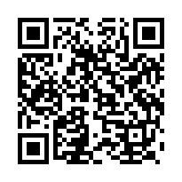
ช่องทางการตอบแบบวัดการรับรู้ของผู้มีส่วนได้ส่วนเสียภายใน (IIT)
https://itas.nacc.go.th/go/iit/97onx2

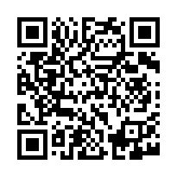
ช่องทางการตอบแบบวัดการรับรู้ของผู้มีส่วนได้ส่วนเสียภายนอก (EIT)
https://itas.nacc.go.th/go/eit/97onx2

